

本 科 生 毕 业 论 文（设计）


题目***************

姓名与学号***************

指导教师*******

年级与专业***************

所在学院信息与电子工程学系
浙江大学本科生毕业论文（设计）诚信承诺书

1.本人郑重地承诺所呈交的毕业论文（设计），是在指导教师的指导下严格按照学校和学院有关规定完成的。
2.本人在毕业论文（设计）中引用他人的观点和参考资料均加以注释和说明。
3. 本人承诺在毕业论文（设计）选题和研究内容过程中没有抄袭他人研究成果和伪造相关数据等行为。
4. 在毕业论文（设计）中对侵犯任何方面知识产权的行为，由本人承担相应的法律责任。

毕业论文（设计）作者班级 学号

毕业论文（设计）作者签名：

年 月 日

摘要
中文摘要300字内

关键词：xxxxx xxxx xxxxx
3～5个关键词

Abstract
内容与中文摘要相同。

Keywords: xxxx xxxx xxxx

目录
第一章 引言 1
1.1背景 1
1.2以往的研究 1
1.3最新的研究成果 1
1.4本文的主要内容 1
第二章 主体内容一 2
2.1主题内容一的展开 2
第三章 主体内容二 3
3.1 主题内容二的展开 3
3.2 主题内容二的继续展开 4
第四章 总结 6
参考文献 7
致谢 8

注意对齐整齐；建议字体字号统一美观（如英文、数字均用Times New Roman字体；如果有附录的话，也应列入目录，放在参考文献的后面、致谢的前面）
第一章 引言
正文使用宋体小四，英文使用times new roman,小四;正文行距为1.5倍行距。

1.1背景

1.2以往的研究

1.3最新的研究成果

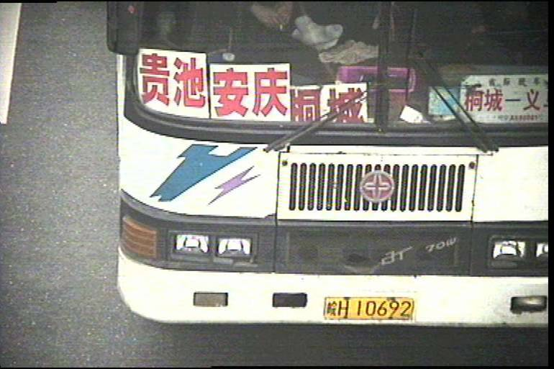
图1.1 典型的汽车牌照图像

1.4本文的主要内容
第二章 主体内容一

2.1主题内容一的展开
有关图的说明
（1）图的图号应在文中引出，以先见文后见图为原则。
（2）图号一般按章编排，如第1章第1图，可写成图1.1；第2章第2图，可写成图2.2。附录中的图，用图A1、B1等。
（3）每一图应有简短确切的图名，图名与图号间空一格。图名后不加标点。图名连同图号置于图下居中书写。
（4）图标题（图名与图号）与图之间无需空行，但图上方、图下方与正文要有一行的间距，也可根据排版需要适当调整图与正文之间的间距。
（5）图号与图名一律用宋体5号字，并加重；如果图中有文字，则采用5号字，宋体。
（6）必要时，应将图中的符号、标记、代码，以及实验条件，以最简练的文字，横排于图标题下，作为图例说明，当有分图号时，应写在图标题之下，图例说明之上。图框中的分图号用a）、b）表示。正文中引用时，用“见图1.1a、b”或“如图1.1a、b所示”。
（7）曲线图的纵横坐标必须标注“量、标准规定符号、单位”。此三者只有在不必要标明(如量纲等)的情况下方可省略。坐标上标注的量的符号和缩略词必须与正文中一致。
（8）照片图要求主题和主要显示部分的轮廓鲜明，便于制版。如用放大缩小的复制品，必须清晰，反差适中。照片上应该有表示目的物尺寸的标度。
（9）图应有自明性。（即只看图，图名和图例说明，不阅读正文，就可以理解图意）
第三章 主体内容二

3.1 主题内容二的展开
有关表的说明
（1）表的表号应在文中引出，以先见文后见表为原则。
（2）表号一般按章编排，如第1章第1表，可写成表1.1；第2章第2表，可写成表2.2。附录中的表，用表A1、B1等。
（3）每一表应有简短确切的表名，表名与表号间空一格。表名后不加标点。表名连同表号置于表上居表左对齐书写。
（4）表标题（表名与表号）与表之间无需空行，但表上方、表下方与正文要有一行的间距，也可根据排版需要适当调整表与正文之间的间距。
（5）表号与表名一律用宋体5号字，并加重；表中内容与表注采用5号字，宋体。
（6）表不设有左右边框，上下边框必须具备并加粗，其它框线根据表中内容自行设定，原则上使用三线表格。
（7）必要时，应将表中的符号、标记、代码，以及需要说明事项，以最简练的文字，横排于表标题下，作为表注，也可以附注于表下，附注前空两格写出阿拉伯数字圈码（如注：①），后空一格写注文，同时在表中加注之处的右上角加一相应的圈码，如①、②等。）
（8）表的各栏均应标明“量或测试项目、标准规定符号、单位”。如果全表内都用一种计量单位，则可将单位移至表头右上角书写。只有在无必要标注的情况下方可省略。表中的缩略词和符号，必须与正文中一致。
（9）表内同一栏的数字必须上下对齐。表内不宜用“同上”、“同左”、“…”和类似词，一律填入具体数字或文字。表内“空白”代表未测或无此项，“—”或“……”代表未发现，“0”代表实测结果确为零。
（10）同一表格需要转页时，转页部分不必写表号与表名，但要重复书写表头，并在表头右上方写“（续）”字。
（11）表应有自明性。（即只看表，表名，不阅读正文，就可以理解表意）

3.2 主题内容二的继续展开
有关公式的说明
1）公式居中书写。若公式前有简短的文字说明（如解、证、令、假定、由此得等），文字顶格书写，公式仍居中书写，公式末不加标点。
（2）公式序号写在公式右侧行末顶边线，并加圆括号。（当有续行时，应标注于最后一行的行末顶边线）公式与序号之间不加连点线。
（3）公式较长必须转行时，只能在＋，－，±，×，÷，＜，＞等符号后断开，而在下一行开头不应重复这一符号。上下式尽可能在符号“ ＝”处对齐。
（4）公式序号一般按章编排，如第1章第1公式，可写成（1.1）；第2章第2公式，可写成（2.2）。附录中的公式，用 (A1)、(B1)等。
（5）文中引用公式时，一般用“见式（1.1）”、“见式（2.1）～（2.4）”。
（6）公式与正文间要有一行的间距，也可根据排版需要适当调整公式与正文之间的间距。
（7）小数点用“·”来表示。大于999的整数和多余三位数的小数，一律用半个阿拉伯数的小间隔分开，不用千位撇。对于纯小数应将零列于小数点之前。示例：
应该写成94 652.023 567；0.314 325
不应写成94,652.023,567；0.314,325
（8）应注意区别各种字符，如拉丁文、希腊文、俄文、德文花体、草体；罗马数字和阿拉伯数字；字符的正斜体、黑白体、大小写、上下角标（特别是多层次，如“三踏步”）、上下偏差等。
（9）公式及式中物理量的注释的书写格式采用下列注释方法：
如对于公式：
P=KFv/1000$η$
注释方式为：
式中： P——电动机功率，单位为kW；
K——安全系数，K=1.2～1.5；
F——链传动限力式辊子输送机积放状态下链条的最大牵引力，单位为N；
v——输送速度，单位为m/s；
第四章 总结
结论要求明确、精练、完整、准确。
参考文献（顶格、四号宋体加粗）
“参考文献”四字采用4号宋体加粗，后面所附的文献采用5号宋体，行间距为单倍行距，文献排列顺序按照在论文正文中出现的先后循序进行，并在正文中将参考文献引用的位置标注出来，二者编号应该是一致。参考文献格式如下：

著作图书
作者. 书名. 版次. 出版地：出版社, 出版年.（页次）
[1] 刘国钧, 陈绍业, 王凤哲编. 图书馆目录. 北京：高等教育出版社, 1957
[2] 机械工程手册编委会编. 机械工程手册：第六卷传动设计卷. 北京：机械工业出版社, 1997
[3] Engel P A. Impact Wear of Materials. 2nd ed. New York: Elsevier, 1986
翻译图书
作者. 书名. 译者. 版次.. 出版地：出版社, 出版年.（页次）
[4] (德)拉达伊D著. 焊接热效应:温度场与变形. 熊第京等译. 北京：机械工业出版社, 1997
期刊
作者. 文章名. 期刊名, 年, 卷（期）：起止页
[5] 陶仁骥. 密码学与数学. 自然杂志, 1984, 7（3）：627～629
学位论文
[6] 张筑生. 微分半动力系统的不变集：[学位论文] . 北京：北京大学数学系数学研究所, 1983
网络文献
发表者. 文章标题. 网址. 发表日期
[7]董辅礽. MBO全面推广尚有困难. http://www.china.com.cn/chinese/FI-c/245710.htm. 2003-4-7
注意：
（1）各项目之间的标点符号用Times New Roman小黑点“.”，文献末不加标点符号；
（2）外文文献名第一个词首字母和每个实词的第一个字母大写，余为小写；
（3）编著者不超过三位时，可全部照录；超过三位时，只著录三位，其后加“等”字或其他与之相应的外文字；
（4）参考文献在正文中的表示方法是：序号加方括号，写在有关正文的右上角，如“二次铣削^{[1、2、3～5]}”。但提及的参考文献为文中的说明时，则文献序号应与正文平排，如“由参考文献[4、8、10～14]可知”。
（5）附录中参考文献需另行编排序号，与正文分开，也一律用阿拉伯数字编码。
致谢
本科生毕业论文（设计）任务书

一、题目：
二、指导教师对毕业论文（设计）的进度安排及任务要求：

起讫日期 201 4 年 11 月24 日 至 2015 年5 月 15 日
指导教师（签名） 职称
三、系或研究所审核意见:

负责人（签名）

毕 业 论 文（设计） 考 核

一、指导教师对毕业论文（设计）的评语：

指导教师(签名)

二、答辩小组对毕业论文（设计）的答辩评语及总评成绩：

总评成绩（五级制）：

答辩小组负责人（签名）

浙江大学本科生毕业论文（设计）盲评专家评阅意见
毕业论文（设计）题目
学生姓名 |  |  |  |  | 学 号 |  |  |  |  | 年级
所在学院 |  |  |  |  |  |  | 专业
指导教师姓名 |  |  |  | 职 称 |  |  |  | 盲评分数
本科生毕业论文（设计）评阅意见：（对论文选题、文献综述、外文翻译、研究内容与方法、创新点、论文质量与理论水平、论文写作规范与文风和修改建议等方面加以评阅）

浙江大学本科生毕业论文（设计）现场答辩记录表

学生姓名 |  |  | 学号 |  |  |  |  | 专业
毕业论文（设计）题目
指导教师姓名 |  |  |  | 职 称 |  |  |  | 所在单位
答辩时间 |  |  |  |  |  |  | 答辩地点
本科生毕业论文（设计）答辩记录： （要求在答辩陈述和回答问题等方面具体加以记录与评价）

答辩小组负责人（签名）：

年 月 日

